**合同编号.:0607-2019-E**

**组织认证证书信息确认书**

**为保证认证证书准确反映组织实际情况及管理体系特点，请将组织准确名称、地址、体系覆盖范围等有关信息正式表述如下，以便打印认证证书时作为依据。**

**组织名称 (中文)：****济南胜工试验机有限公司**

**(英文)：****Jinan Shenggong Testing Machine Co. , Ltd.**

**组织注册地址(中文)：****山东省济南市市中区党家街道办事处邵东村村东800米工业园 邮编:** **250116**

**(英文)：800 meters industrial park east of Shaodong village, Dangjia sub-district office, Central District, Jinan City, Shandong Province**

**□组织经营地址(中文)：****山东省济南市市中区党家街道办事处邵东村村东800米工业园 邮编:****250116**

**(英文)：800 meters industrial park east of Shaodong village, Dangjia sub-district office, Central District, Jinan City, Shandong Province**

**组织机构代码证号（社会信用号）：****913701033072167544 传真：** **电话.：****13065038181**

**法人代表：****王鑫民 管代/联系人(职务)：****王学军 组织人数：** **20**

**认证标准：****GB/T 24001-2016idtISO 14001:2015认证类型：****二阶段**

**范围：静态试验机、动态试验机及配件、传感器、机械设备、电子产品、计算机及辅助设备的销售；试验设备的技术服务及其所涉及的环境管理活动**

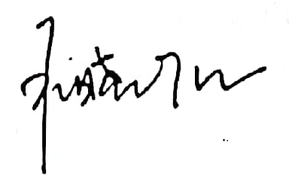**英文：Sales of static testing machines, dynamic testing machines and accessories, sensors, mechanical equipment, electronic products, computers and auxiliary equipment; Technical Services for testing equipment and environmental management activities involved**

**受审核方代表(签字盖章)： 组长确认：**

**日期：2020年5月31日 日期：2020年5月31日**